网站链接[GLaDOS](https://glados.network/console) 无aff

脚本作者的aff：38JNV-P6O0T-XXC1F-CC3OI 可见[hennessey-v/GlaDOS_Checkin_ql: 基于Python实现的GLaDOS自动签到项目。可部署在青龙面板，支持多账号。 (github.com)](https://github.com/hennessey-v/GlaDOS_Checkin_ql)

一、安装依赖

* 打开青龙面板，依赖管理页面。切换到Python3模块，点击新建依赖，导入并安装依赖

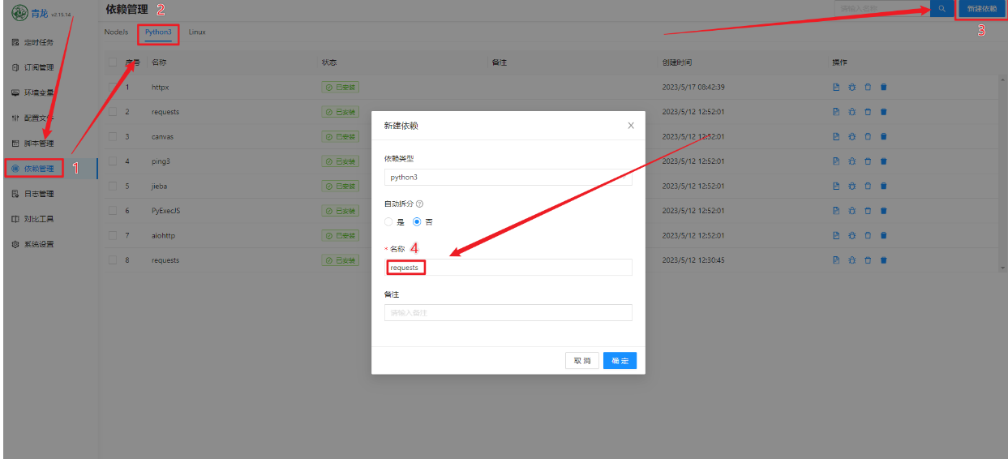

二、在青龙面板中设置环境变量

* 名称填入 **GR_COOKIE**，（cookie获取方式见作者说明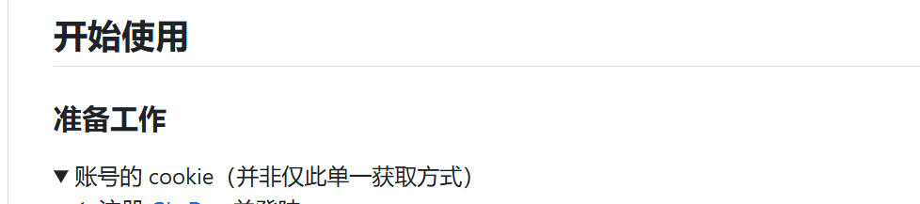[hennessey-v/GlaDOS_Checkin_ql: 基于Python实现的GLaDOS自动签到项目。可部署在青龙面板，支持多账号。 (github.com)](https://github.com/hennessey-v/GlaDOS_Checkin_ql) ）值填入准备工作中账户的COOKIE。注：COOKIE需按 **'koa:sess=xxxxxxxxx; koa:sess.sig=xxxx;'** 的格式填入
* 多账号多次添加变量

实例运行结果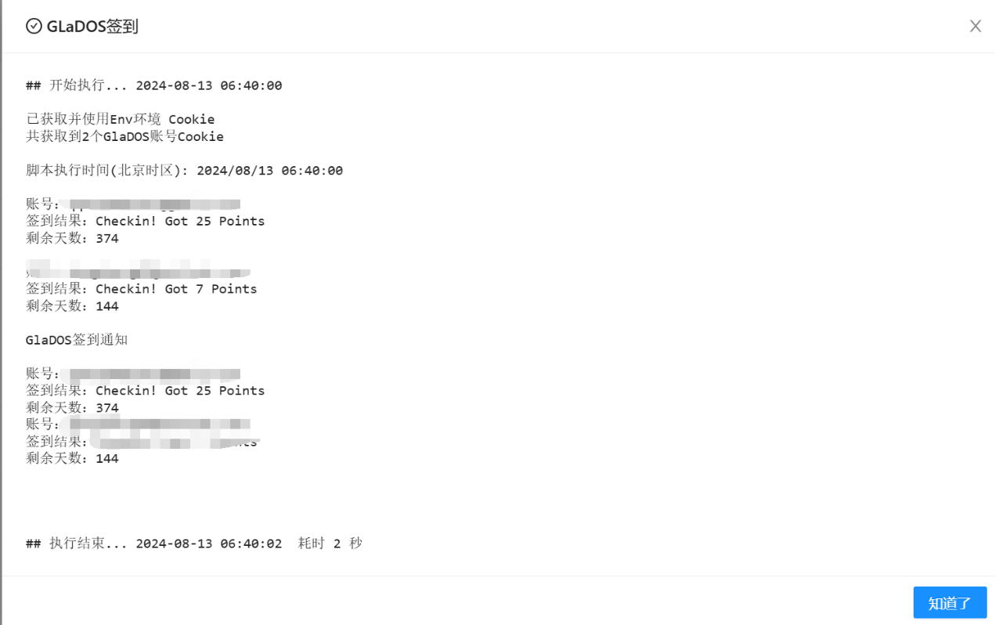

实例定时任务设置：

